Prednáška 12

Prednáška 11

Typ enum
Rekurzia
priama rekurzia - Fibonacciho postupnosť, Hanojské veže, faktoriál, kombinačné čísla
vzájomná rekurzia
Rádová zložitosť algoritmu (výpočtová, pamäťová)
asymptotické horné ohraničenie – symbol O( )

Návrhové vzory (Design Patterns) - singleton

Návrhový vzor
- všeobecne znova-využiteľné riešenie bežného, opakujúceho sa problému v návrhu softvéru
- šablóna ako riešiť nejaký typ softvérového problému bez konkrétnej špecifikácie aplikačných tried a objektov.

Typy návrhových vzorov
- Vytvárajúce vzory - Creational Patterns
- Štrukturálne vzory - Structural Patterns
- Vzory správania sa - Behavioral Patterns
- Vzory paralelného spracovania - Concurrency Patterns

Singleton (jedináčik)
- Jeden z najjednoduchších vytvárajúcich vzorov
- Koncept, ktorý zaručuje vytvorenie jedinej inštancie triedy v celom systéme (napr. inštancia, ktorá riadi tlač dokumentov na tlačiarni)
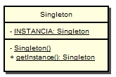
- Riešenie
  - inštancia triedy je deklarovaná ako privátny statický atribút triedy
  - Konštruktor je privátny – zaručuje, že inštancie singletonu nemožno vytvárať pomocou new z iných tried
  - Inštanciu singletonu možno získať iba ako návratovú hodnotu verejnej metódy getInstance(). Inštancia sa vytvára iba raz (pri prvom použití triedy alebo pri prvom vyvolaní metódy getInstance().

- Jednoduché riešenie
public class Singleton
{
private static final Singleton INSTANCE = new Singleton();

private Singleton()
{
}

public static Singleton getInstance()
{
return INSTANCE;
}
}

- Iné jednoduché riešenie

public class Singleton
{
private static final Singleton INSTANCE = null;

private Singleton()
{
}

public static Singleton getInstance()
{
if(INSTANCE == null)
INSTANCE = new Singleton();
return INSTANCE;
}
}

Vytváranie programu (aplikácie) v jazyku JAVA a jeho distribúcia

Platforma
- Java platforma – softvérová platforma – softvér, bežiaci na hardvérovej platforme.

Edície platformy Java
- Java Card – programovanie čipových kariet
- Java ME (Mobile Edition) – programovanie mobilných zariadení (telefóny)
- Java SE (Standard Edition) – vývoj štandardných aplikácií
- Java EE (Enterprise Edition) – vývoj zložitých aplikácií (informačné systémy)

Komponenty platformy JavaSE 7 (Standard Edition)
(Zdroj: http://docs.oracle.com/javase/7/docs/)

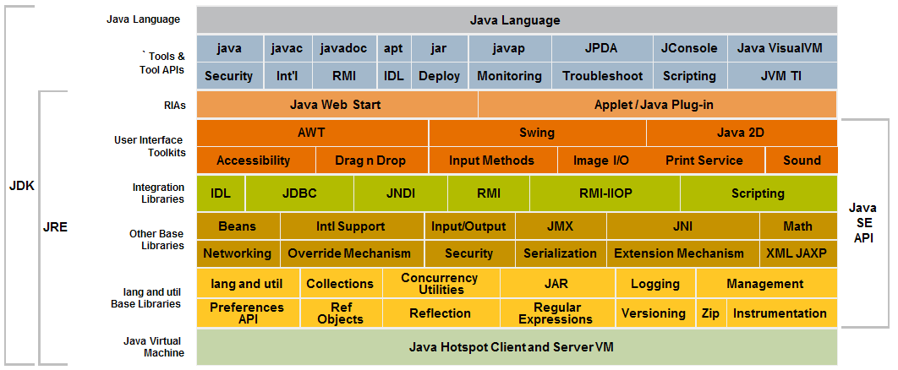

- JDK (Java Development Kit) – vývojový nástroj
- JRE (Java Runtime Environment) – nástroj pre spúšťanie aplikácií
- Java API (Application Programming Interface) – kolekcie softvérových komponentov (balíčkov – knižníc, tried, interfejsov), pripravených na použitie vo vytváraných programoch
- JVM (Java Virtual Machine) – virtuálny počítač vykonávajúci (interpretujúci) byte-kód

Inštalácie platformy Java SE
- JRE – Java Runtime Environment – umožňuje spúšťanie preložených programov v jazyku Java (súbory .class, .jar)
- JDK – Java Developement Kit – umožňuje vytváranie spustiteľných programov v jazyku Java (obsahuje ako svoju súčasť aj JRE)

Spracovanie programu v jazyku Java

- vytvorenie zdrojového kódu programu v jazyku Java (súbory s príponou .java) pomocou ľubovoľného nedokumentačného editora
- preklad (kompilácia) zdrojového súboru do byte-kódu (súbory s príponou .class) pomocou kompilátora javac.exe.
- Byte-kód nie je vykonávateľný procesorom – je vykonávateľný virtuálnym počítačom – softvér JVM (Java Virtual Machine)
- JVM je dostupné pre veľké množstvo rôznych platforiem (hardvér, operačný systém – MS Windows, Solaris OS, Linux, Mac OS, ...)

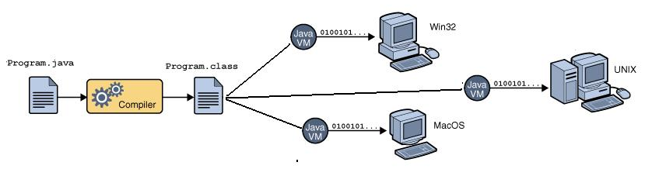
(obrázok zdroj: http://download.oracle.com/javase/tutorial/getStarted/intro/definition.html)

Vytváranie programov v jazyku Java, spustiteľných z operačného systému mimo IDE

- Vytvorenie zdrojového kódu aplikácie (súbory .java – obsahujú zdrojový text tried, interfejsov, …). Aspoň jedna trieda (tzv. hlavná trieda) musí obsahovať deklaráciu metódy main() v tvare
public static void main(String [] args)
{
// telo metódy
}
Ako skutočné parametre metódy main sú využité parametre príkazového riadku, použité pri spustení programu z operačného systému

- Preklad zdrojových súborov pomocou aplikácie javac.exe (alebo využitím možností, ktoré poskytuje IDE). Vzniknú súbory s príponou .class, obsahujúce byte-kód. Príkaz v OS (prekladaný súbor aj s príponou .java):

javac zdojový_súbor.java

- Spustenie programu z OS príkazom

java hlavná_trieda parametre

Spúšťa sa java.exe – súčasť JRE (JRE musí byť nainštalované ). Súbor obsahujúci hlavnú triedu sa uvádza bez prípony .class

Príklad:

- Zdrojové súbory:

public class Program // hlavná trieda - súbor Program.java
{
public static void main(String [] parametre)
{
String vypisovanyText = parametre[0];
int pocetVypisov = Integer.parseInt(parametre[1]);
for (int pocitadlo=1; pocitadlo<=pocetVypisov; pocitadlo++)
System.out.println(pocitadlo+". - "+vypisovanyText);
Pomoc.stlacteEnter();
}
}

public class Pomoc // súbor Pomoc.java
{
public static void stlacteEnter ()
{
System.out.println("Stlacte ENTER");
new java.util.Scanner(System.in).nextLine();
}
}

- Preklad súborov

Preklad sa realizuje s využitím možností vývojového prostredia (IDE) alebo pomocou príkazov v OS:
javac Program.java
javac Pomoc.java

Vzniknú súbory Program.class a Pomoc.class

- Spustenie programu

Príkaz v OS:
java Program kukuk 4
Výstup:

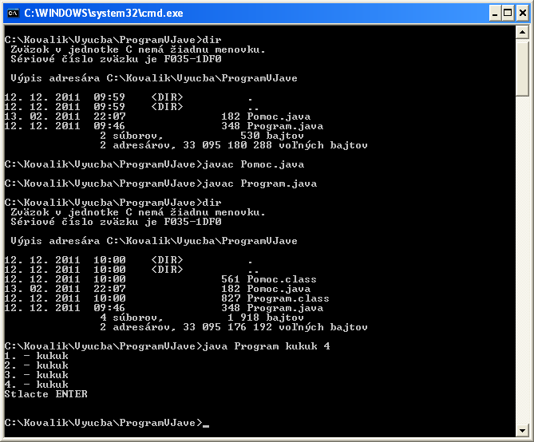

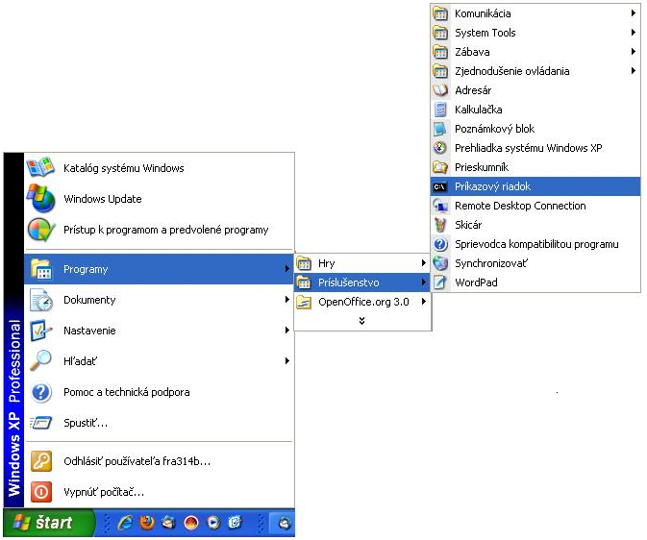
Spúšťanie programu v OS Windows
- Zobrazenie príkazového okna - výber z ponuky (Windows XP)
Štart / Programy / Príslušenstvo / Príkazový riadok

- Pomocou príkazu cd (Change directory) prejsť do adresára, obsahujúceho preložený súbor
Napríklad cd C:\Kovalik\Vyucba\ProgramVJave)
- Spustenie programu
- Pomocou príkazu
java HlavnaTrieda parametre
    - java – spúšťač java.exe
    - HlavnaTrieda – preložená trieda obsahujúca metódu main() (v príkaze sa uvádza bez prípony .class)
    - parametre – parametre (reťazce) odovzdávané metóde main(), parametre sú oddelené medzerami alebo tabelátormi

Spustenie programu pomocou tzv. dávkového súboru
- vytvorí sa dávkový súbor (textový súbor - napr. start.bat), obsahujúci príkaz pre spustenie programu
- dávkový súbor sa spustí
  - odkliknutím v súborovom manažéri
  - napísaním mena súboru (start.bat) v príkazovom okne

Spustenie programu v iných OS => využitím “shell-skriptu”

Distribúcia programu inému užívateľovi
- užívateľ musí mať nainštalované JRE
- užívateľovi treba distribuovať všetky preložené súbory (s príponou .class), prípadne i dávkový súbor pre spustenie programu
- spustenie programu – ako u tvorcu
  - java HlavnaTrieda parametre

Distribúcia programu vo forme archívu
- vytvorí sa archív aplikácie (súbor s príponou .jar – Java ARchive), obsahujúci všetko, čo je potrebné pre spustiteľnú aplikáciu
- pri vytváraní archívu je potrebné špecifikovať „hlavnú triedu“ – triedu obsahujúcu metódu main()
- distribuuje a spúšťa sa archív
- príkaz pre spustenie (pomocou java.exe)
java –jar meno_archívu.jar parametre

Vytvorenie archívu v BlueJ
- výber z ponuky Project / Create Jar File
- výber hlavnej triedy obsahujúcej metódu main() (Main class)
- uloženie archívu (možno ho uložiť pod ľubovoľným menom)

